# OOA

## Domænemodel (Karsten)

Domænemodellen er en visualisering af domænet og viser relationer mellem domænets koncepter (aktører og artefakter) i et sporbart forhold til use case-beskrivelserne. Relationerne vises som beskrivende associationer med multipliciteter. Den udarbejdes på baggrund af en analyse af problemdomænet og visualiseres med et UML-klassediagram. Figur NNN viser vores domænemodel.

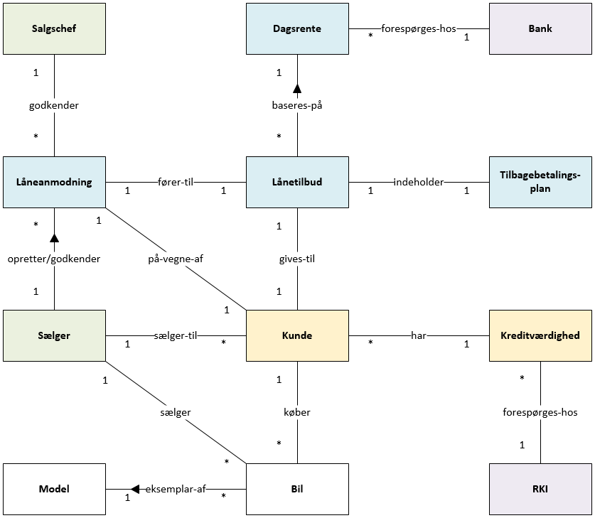

*Figur NNN: Domænemodel*